ΙΣΤΟΡΙΑ

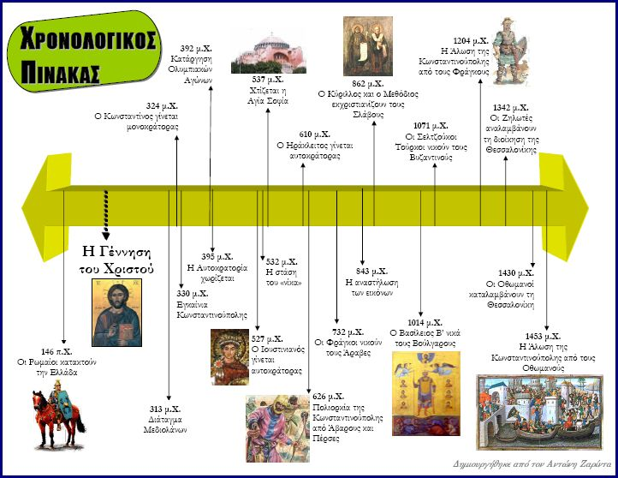

[ΕΞΕΤΑΣΗ](http://users.sch.gr/enoch/iste/d22/index.html)

[ΕΡΩΤΗΣΕΙΣ ΑΠΑΝΤΗΣΕΙΣ](http://users.sch.gr/enoch/iste/ger22/interaction_html5.html)

[ΕΡΩΤΗΣΕΙΣ ΚΑΙ ΑΠΑΝΤΗΣΕΙΣ](https://atheo.gr/yliko/ise/qu/d22/index.html)

[ΕΠΑΝΑΛΗΨΗ ΕΝΟΤΗΤΑΣ](https://atheo.gr/yliko/ise/p/d/index.html)

[ΚΟΥΙΖ](http://www.daskalosa.eu/ups/History_E/Quiz_enotita_D./index.html)

